*** ПИТАНИЕ ДОШКОЛЬНИКА*** **Питание - один из основных факторов внешней среды, определяющих нормальное развитие ребенка. Оно оказывает самое непосредственное влияние на его жизнедеятельность, рост, состояние здоровья и развитие. Рациональное питание воздействует на развитие мозга, интеллект ребенка и функциональное состояние его нервной системы. При этом повышается устойчивость организма к различным неблагоприятным факторам внешней среды, обеспечиваются высокий уровень его иммунологической реактивности, профилактика заболеваемости и снижение детской смертности.  
Особенно велика роль питания в раннем возрасте, когда у ребенка происходят интенсивный процесс роста, дальнейшее совершенствование функций многих органов и систем, усиленный процесс обмена веществ, развивается моторная деятельность. У здорового ребенка второго и третьего года жизни усиленно развивается жевательный аппарат, увеличивается число зубов, развиваются вкусовые восприятия, улучшаются процессы пищеварения и усвоения пищи.  
В рациональном питании детей раннего возраста применяются пищевые продукты животного (молоко, мясо, рыба, яйцо) и растительного происхождения (злаки, овощи, плоды).  
Молочные продукты - источники полноценного белка. Жиры коровьего молока легко усваиваются. Молоко богато лактозой, минеральными солями (кальцием, фосфором). Кисломолочные продукты повышают аппетит, нормализуют функцию кишечника ребенка.  
Мясные продукты содержат необходимые для детского организма питательные вещества, соли, витамины группы В. Наиболее полезны нежирная говядина, телятина, куры, мясо кролика. Из колбасных изделий с 1,5 - 2-хлетнего возраста можно давать сосиски, вареную колбасу.  
Рыбные продукты легко перевариваются и хорошо усваиваются. Рыба содержит рыбий жир, витамины А, D и др. Рекомендуется использовать нежирные сорта рыб (треску, хек, морской окунь), которые следует давать в виде филе.  
Яйца - ценный продукт питания. Они содержат все вещества, необходимые для нормального развития организма.  
Хлебобулочные изделия богаты углеводами и растительными белками, витаминами группы В. Крупы, бобовые, макаронные изделия — источники углеводов, растительных белков, витаминов группы В, минеральных солей (калия, фосфора, магния, железа).  
Овощи, фрукты, зелень, ягоды - источники углеводов, витаминов, минеральных солей, органических кислот, ароматических и дубильных веществ. В них содержатся клетчатка и пектиновые вещества.  
Пища должна быть правильно приготовлена, иметь приятный вид и запах.  
Важнейшее значение в рациональном питании имеет правильный режим, который включает количество и время приема пищи в течение суток, а также распределение суточного рациона. Часы приема пищи надо строго соблюдать. В промежутках между приемами пищи не следует давать детям сладости, печенье, фрукты.  
В домашних условиях рекомендуется готовить детям пудинг творожный с подливой, кашу гречневую, картофельное пюре с яйцом, вермишель молочную, кашу геркулесовую, ленивые вареники, сырники с морковью, паровые котлеты из рыбы и др.  
Прием пищи - важный эмоциональный момент в жизни малыша, и его надо правильно использовать для воспитания детей, привития им культурно-гигиенических навыков. Детей старше года надо приучать мыть руки перед едой и после нее, пользоваться салфеткой, быть опрятными и дисциплинированными за столом и т.д.   
Необходимо помнить, что правильно приготовленная и усвоенная ребенком еда является профилактическим средством разных болезненных состояний, например малокровия, гипотрофии, ожирения и др., а также основой гармоничного физического и нервно-психического развития.**

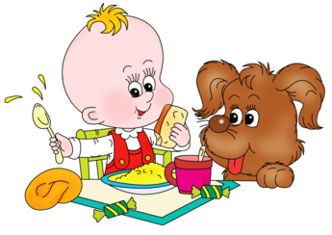 ***КАК НЕ НАДО КОРМИТЬ РЕБЕНКА - СЕМЬ ВЕЛИКИХ И ОБЯЗАТЕЛЬНЫХ «НЕ»* 1. Не принуждать. Поймем и запомним: пищевое насилие - одно из самых страшных насилий над организмом и личностью, вред и физический и психический. Если ребенок не хочет есть - значит, ему в данный момент есть не нужно! Если не хочет есть только чего-то определенного - значит, не нужно именно этого! Никаких принуждений в еде! Никакого «откармливания»! Ребенок не сельскохозяйственное животное! Отсутствие аппетита при болезни есть знак, что организм нуждается во внутренней очистке, сам хочет поголодать, и в этом случае голос инстинкта вернее любого врачебного предписания.  
  
2. Не навязывать. Насилие в мягкой форме: уговоры, убеждения, настойчивые повторения предложения. Прекратить - и никогда больше.  
  
3. Не ублажать. Еда - не средство добиться послушания и не средство наслаждения; еда - средство жить. Здоровое удовольствие от еды, конечно, необходимо, но оно должно происходить только от здорового аппетита. Вашими конфетками вы добьетесь только избалованности и извращения вкуса, равно как и нарушения обмена веществ.  
  
4. Не торопить. Еда - не тушение пожара. Темп еды - дело сугубо личное. Спешка в еде всегда вредна, а перерывы в жевании необходимы даже корове. Если приходится спешить в школу или куда-нибудь еще, то пусть ребенок лучше не доест, чем в суматохе и панике проглотит еще один недожеванный кусок.  
  
5. Не отвлекать. Пока ребенок ест, телевизор должен быть выключен, а новая игрушка припрятана. Однако, если ребенок отвлекается от еды сам, не протестуйте и не понукайте: значит, он не голоден.  
  
6. Не потакать, но понять. Нельзя позволять ребенку есть что попало и в каком угодно количестве (например, неограниченные дозы варенья иди мороженого). Не должно быть пищевых принуждений, но должны быть пищевые запреты, особенно при диатезах и аллергиях. Соблюдение всех прочих «не» избавит вас от множества дополнительных проблем.  
  
7. Не тревожиться и не тревожить. Никакой тревоги, никакого беспокойства по поводу того, поел ли ребенок вовремя и сколько. Следите только за качеством пищи. Не приставать, не спрашивать: «Ты поел? Хочешь есть?» Пусть попросит, пусть потребует сам, когда захочет, так будет правильно - так, только так! Если ребенок постарше, то вы можете сообщить ему, что завтрак, обед или ужин готов, предложить поесть - все, более ничего. Еда перед тобой: ешь, если хочешь.**

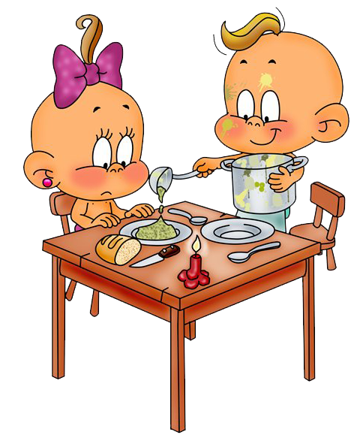

*В.Орлов* 

**Почему исчез обед?**

***-Повар, повар,***

***Где обед?***

***— у меня обеда нет!***

***Был обед, да от него***

***Не осталось ничего!***

***Помню, было на обед***

***сто одиннадцать котлет,***

***Сто одиннадцать пирожных-***

***Заварных и всевозможных.***

***И компота три ведра***

***Было сварено с утра.***

***В том котле***

***была картошка,***

***А в другом-***

***Была окрошка,***

***А в кастрюле был творог.***

***Я попробовал немножко,***

***А потом-***

***Ещё немножко,***

***А потом-***

***Ещё чуток,***

***А потом-***

***Ещё чуточек,***

***А потом-***

***Ещё кусочек,***

***А потом-***

***Ещё отведал,***

***После сел да пообедал,***

***Поглядел — обеда нет!***

***Сам не знаю, где обед!***